Федеральное агентство по образованию Российской Федерации
Государственное образовательное учреждение
высшего профессионального образования
Нижегородский государственный университет им. Н.И. Лобачевского

Факультет вычислительной математики и кибернетики

Отчёт по лабораторной работе

Очередь

Выполнил:
студент ф-та ИИТММ гр. 381908-01

Козел С. А,

Проверил:
ассистент каф. МОСТ, ИИТММ

Лебедев И.Г.

Нижний Новгород
2020 г.
Содержание
Введение 3
Постановка задачи 4
Руководство пользователя 5
Руководство программиста 6
Описание структуры программы 6
Описание структур данных 6
Описание алгоритмов 8
Эксперименты 9
Заключение 11
Литература 12
Приложения 13
Приложение 1 Queue.h 13
Приложение 2 Main.cpp 13

Введение
Очередь в программировании используется, как и в реальной жизни, когда нужно совершить какие-то действия в порядке их поступления, выполнив их последовательно. Примером может служить организация событий в Windows. Когда пользователь оказывает какое-то действие на приложение, то в приложении не вызывается соответствующая процедура (ведь в этот момент приложение может совершать другие действия), а ему присылается сообщение, содержащее информацию о совершенном действии, это сообщение ставится в очередь, и только когда будут обработаны сообщения, пришедшие ранее, приложение выполнит необходимое действие.

Постановка задачи
Цель данной работы - разработка структуры данных для хранения очереди с использованием обычного массива и реализация стандартных функций очереди.
Выполнение работы предполагает решение следующих задач:
- Реализация класса стека Queue.
- Реализация метода для нахождения максимального элемента в очереди.
- Реализация метода для нахождения минимального элемента в очереди
- Реализация методов для ввода/вывода структуры данных в файл
- Публикация исходных кодов в личном репозиторий на GitHub.

Руководство пользователя
Пользователю нужно запустить файл Queue.exe.
Откроется консольное приложение для тестирования очереди.
Программа покажет функциональность каждой функции по средствам вывода данных в консоль.

Руководство программиста

Описание структуры программы
Программа состоит из следующих модулей:
- Приложение Queue
- Статическая библиотека Queue:
- Queue.h – описание класса очереди
- Приложение main:
- main.cpp – тестирование работы программы

Описание структур данных
Класс Queue:
- queue(int Size = MemorySize) - конструктор;
- ~queue() - диструктор;
- bool Empty(void) const – проверка пуст ли стек;
- bool Full(void) const – проверка полон ли стек;
- void Put(const T& Val) – вставка элемента;
- int Size()const – получить кол-во элементов в очереди;
- T Pop(void) – вытягивание первого элемента из очереди;
- T Back(void)const – просмотр последнего элемента;
- T Front(void)const – просмотр первого элемента;
- void InFile(std::string file_name) – вывод СД в файл;
- void FromFile(std::string file_name) – чтение очереди с файла;
- T FindMax(void) – поиск максимума;
- T FindMin(void) – поиск минимума;
- void Print(void) – вывод в консоль;

Описание алгоритмов
Принцип работы очереди
Очередь — абстрактный тип данных с дисциплиной доступа к элементам «первый пришёл — первый вышел» (FIFO). Добавление элемента возможно лишь в конец очереди, выборка — только из начала очереди, при этом выбранный элемент из очереди удаляется.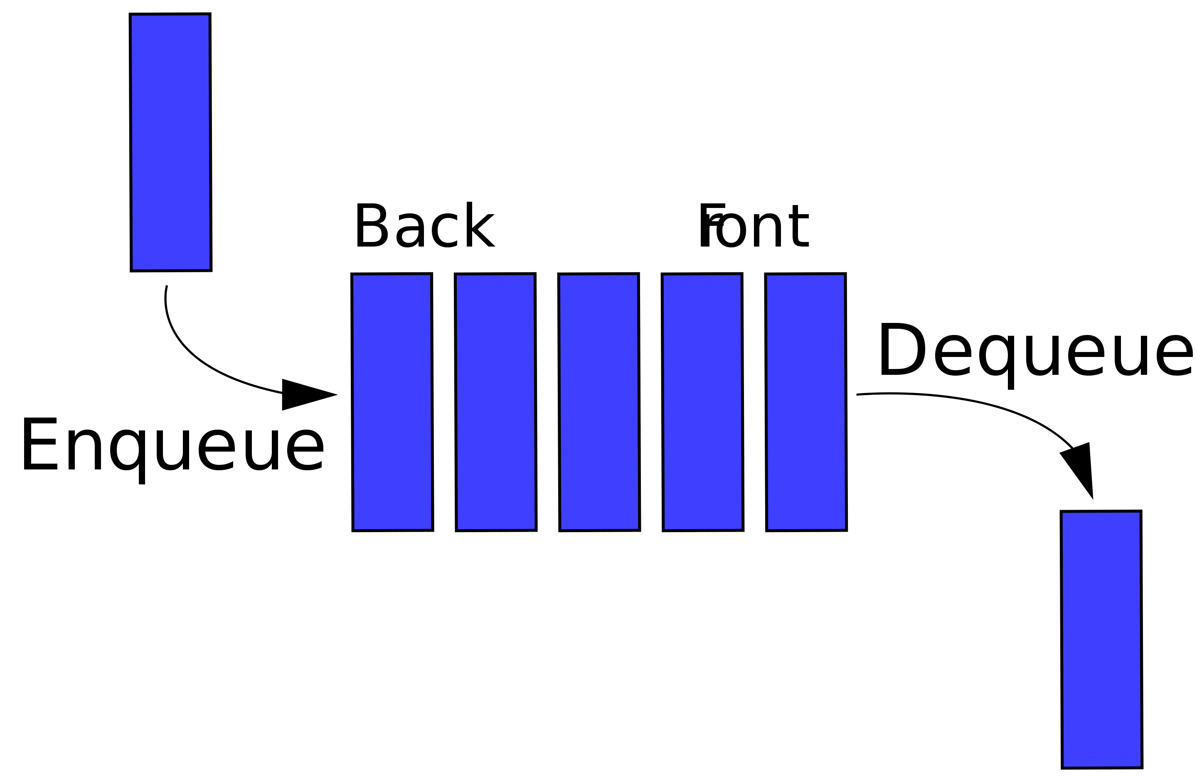

Эксперименты

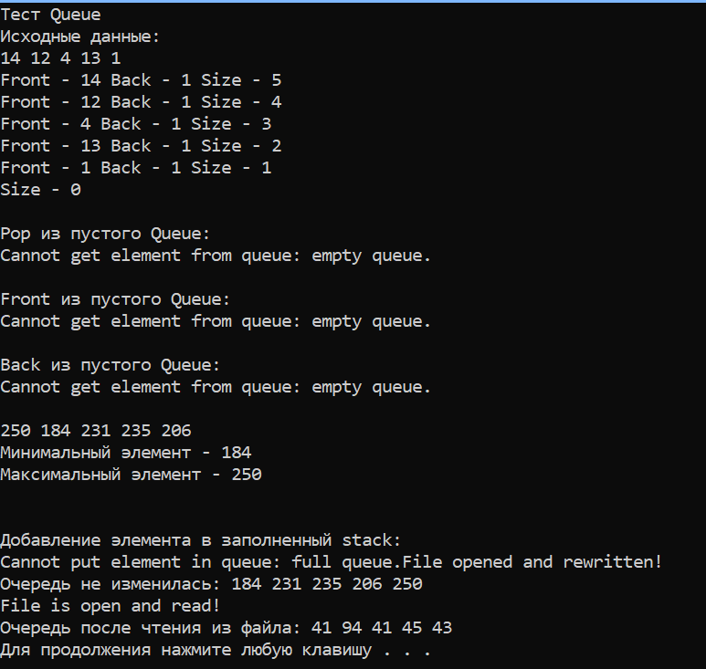

Заключение
При выполнении данной работы мною была полностью изучена и успешно реализована структура данных очередь.

Литература
- https://habr.com/ru/post/457068/
- https://ru.wikipedia.org/wiki/Очередь_(программирование)

Приложения

Приложение 1
Queue.h
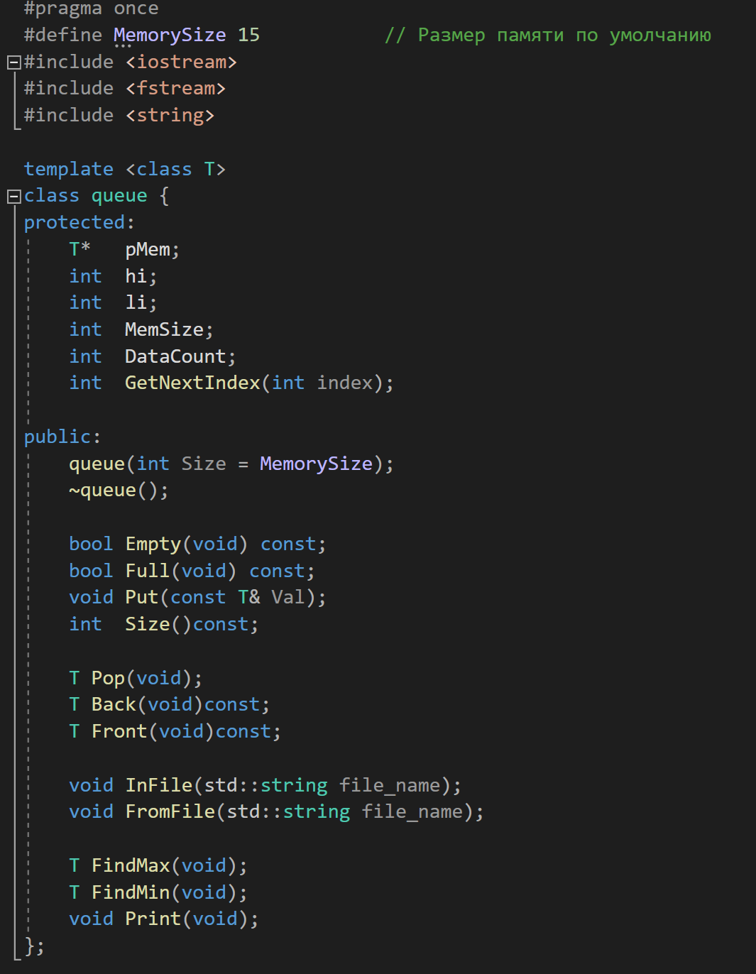
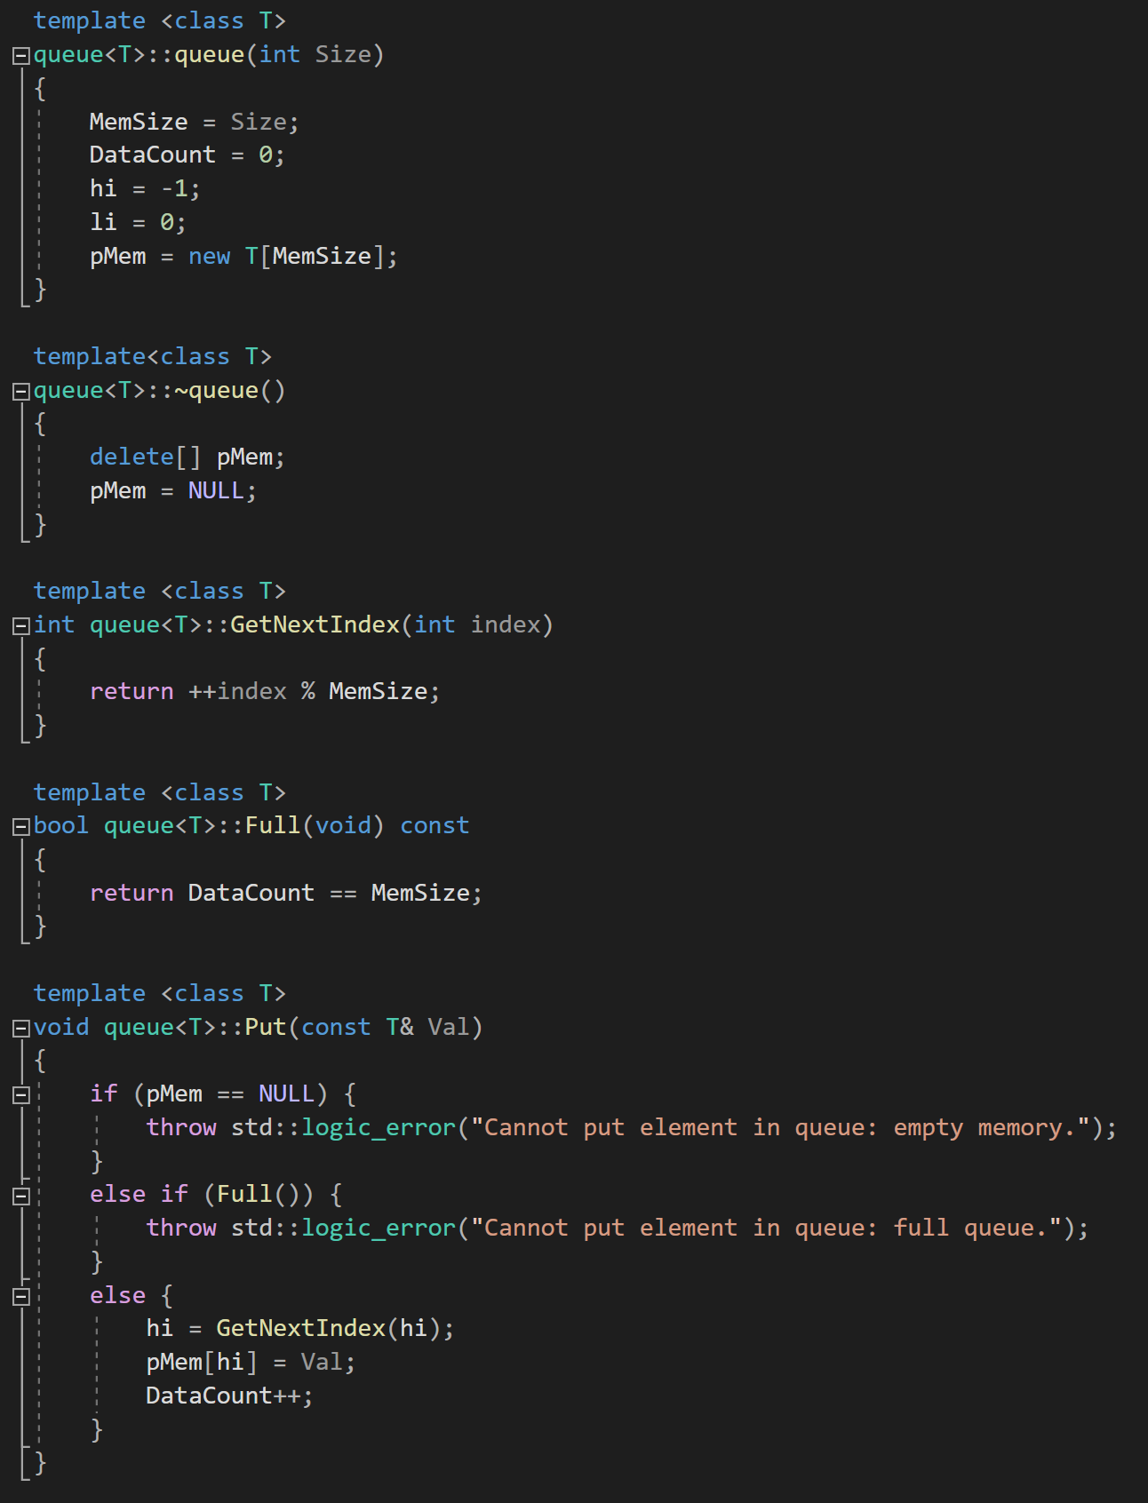
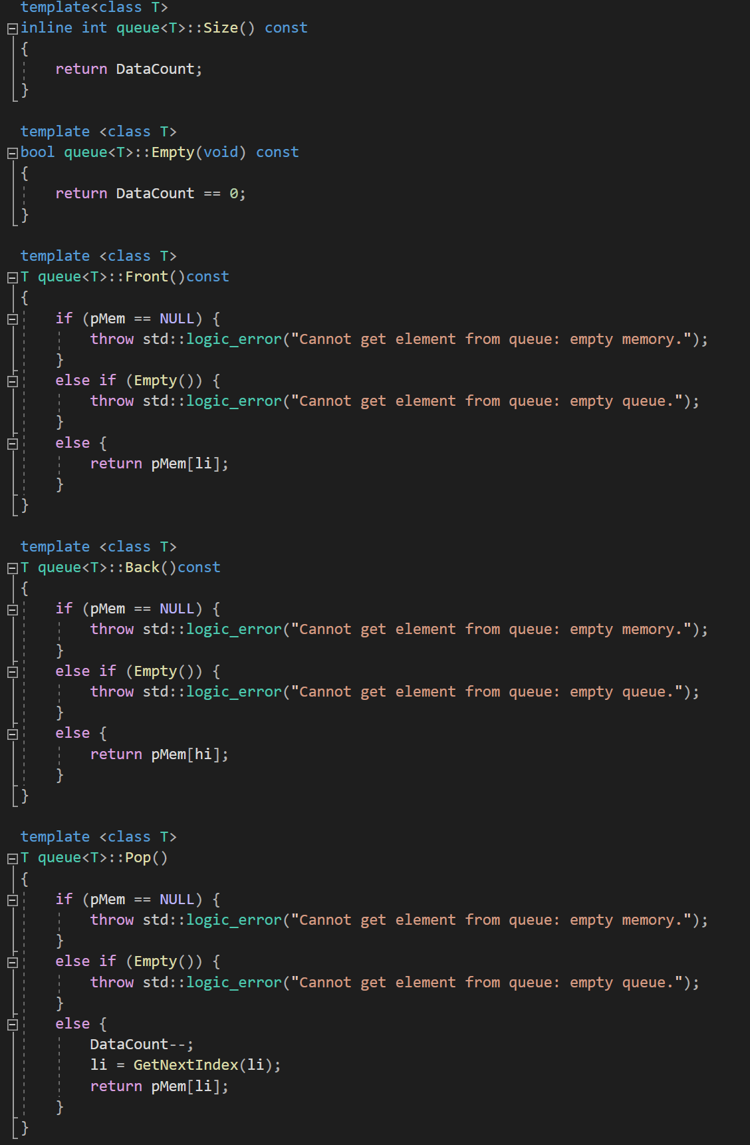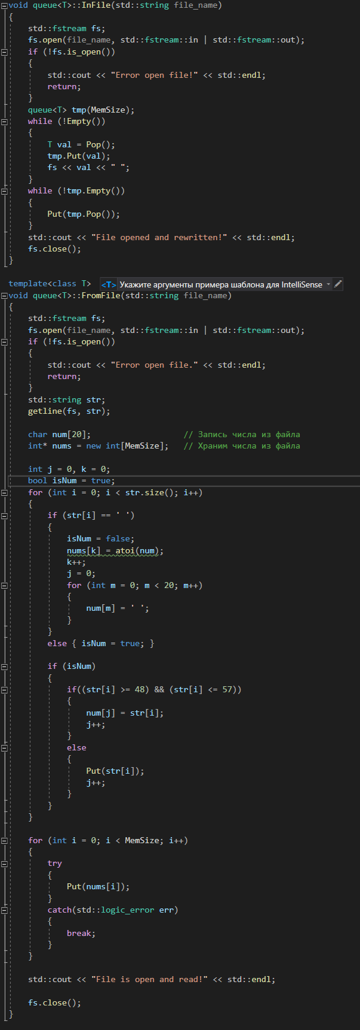
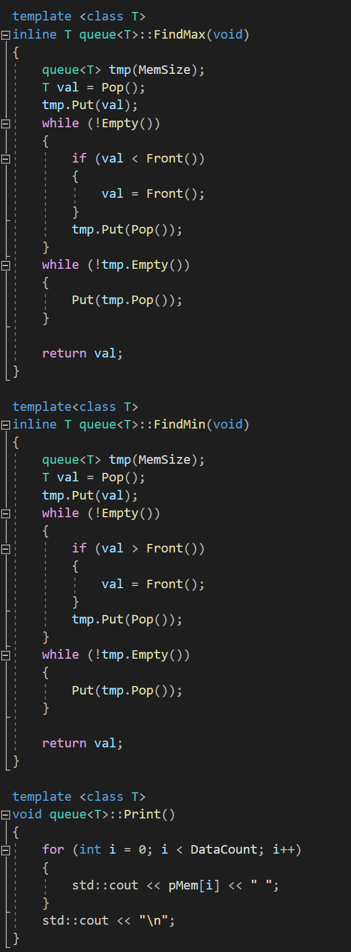

Приложение 2
Main.cpp
